**Actividad 3: Proceso administrativo**

Nombre: Martínez Coronel Brayan Yosafat

FECHA: 21/09/2021 GRUPO: 4CM14

**Instrucciones:**

1. Lee detenidamente las siguientes preguntas y contéstalas, argumentando con base en la teoría revisada hasta el momento.

Preguntas:

1. ¿Por qué es necesario seguir un proceso para administrar a las organizaciones?

Pues es mejor de esta forma porque la gente ya sabe qué hay que hacer de antemano, aunque hay que tener en cuenta que no deben ser tan estrictos estos procesos, a menos de que deban serlo, porque entonces se pierde la creatividad.

1. ¿Cuál es la diferencia entre administración y gestión empresarial?

Uno es mecánico y el otro es dinámico. Uno planifica y el otro lo lleva a cabo.

1. ¿Qué es más importante para la *supervivencia* de las empresas? enfocarse en el corto plazo o el largo plazo y ¿por qué?

Bueno, personalmente, creo que depende, por ejemplo, en la empresa que trabajé que era de tecnología, nos preocupaba mucho el corto plazo, y casi no tanto el largo porque las cosas cambiaban demasiado rápido que no tenía mucho sentido planificar a tan largo plazo. Sin embargo, cosas que tardan tanto en procesarse como el hilo de loto o la seda sin duda debe preocuparse a largo plazo.

1. ¿Qué es la competitividad? ¿cómo la logran las empresas?

Son los resultados que obtienen, por arriba del promedio se dice que son competitivas, si no, solo que no lo son. Dependiendo de la empresa y su mercado, pero en general, con sus atributos internos. Es decir, su capacidad de gestión, por citar un ejemplo.

1. Reflexiona: Sí cambian las condiciones económicas del país ¿qué debería cambiar en la gestión de la empresa?

Bueno, también creo que depende, antes se debería de evaluar si realmente se necesita cambiar la gestión de la empresa, si sí, entonces lo mejor será planificar el cambio, dependiendo de si es pequeño o grande se actuaría diferente. Lo mejor es hacer el cambio suave, pero de no ser posible hay que hablarlo directo.

1. Lee la siguiente información correspondiente a la empresa Galletas Galle Natura S.A, identifica en la misma cuál corresponde a cada una de las fases y etapas del proceso administrativo.

Galletas GalleNatura S.A

|  |  |
| --- | --- |
| Se forma una comisión encargada de adquirir ya sea comprando o rentando las maquinarias y comprar la materia prima.  Será asignada la fabricación de las galletas al personal calificado y adecuado. Se contratará un equipo que rectificará la distribución del producto. | Los ejecutivos correspondientes, informarán al gerente de los progresos de la empresa e informarán de cualquier variación o cambio que se presente o tenga que realizarse para establecer las correcciones correspondientes a la planeación u otras de las fases a segur. |
| Los ejecutivos asignaron la fabricación de las galletas a, quienes tendrán un plazo de 2 días para fabricar seis mil cajas de galletas.  Los ejecutivos venderán las galletas a las tiendas distribuidoras, que se encontrarán ubicadas en toda la zona conurbada. | Esta empresa está enfocada en realizar galletas para personas diabéticas, que requerirán un nivel bajo de azucares de absorción rápida y de bajos contenidos de colesterol.  Se arrendará un predio de 250 m2 que se encuentra ubicado en la carretera México Pachuca kilómetro 896.5, y se adquirirán los hornos y mezcladoras necesarios para la realización de dichas galletas.  Serán contratados ocho nutriólogos especializados, quienes tendrán la misión de diseñar las galletas y ocho maestros panaderos quienes ayudarán y guiarán a los empleados que elaborarán las galletas en la planta correspondiente.  Serán rectificados los contenidos caloríficos y de glucosa de las galletas y se presentará la solicitud de la secretaría de salud para conseguir los permisos correspondientes.  Se realizarán las gestiones con las empresas distribuidoras y las cadenas comerciales para que la distribución alcance toda la zona conurbada.  Los contadores asignados, llevarán la contabilidad correspondiente para distribuir el capital de los inversores y obtener u margen de ganancia suficiente en un lapso o mayor de seis meses. |

Recuadro 4: Planificar

Recuadro 1: Organizar

Recuadro 3: Dirigir

Recuadro 2: Coordinar

1. Una vez que las hayas identificado las fases y etapas del proceso administrativo, completa el siguiente gráfico donde muestres la información con su respectiva fase y etapa de dicho proceso.

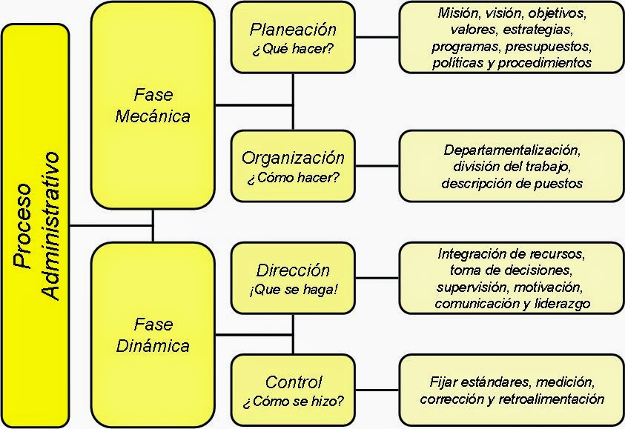

¿Qué hacer?

FASE

Mecánica

Proceso administrativo

¿Cómo hacer?



¡Qué se haga¡

FASE

Dinámica

¿Cómo se hizo?